Käsidesinfektio

Käsidesinfektio on tehokas keino vähentää hoitoon liittyviä infektioita. Desinfektio poistaa käsiin saadun mikrobiston estäen käsien välityksellä tapahtuvan kosketustartunnan.

Kädet desinfioidaan (WHO:n 5 tilannetta):
1. Ennen kuin kosketat potilasta
2. Ennen aseptisia toimenpiteitä
3. Eritteiden käsittelyn jälkeen
4. Potilaaseen koskettamisen jälkeen
5. Potilaan lähiympäristöön koskettamisen jälkeen

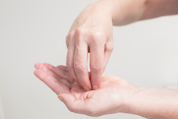  1 | 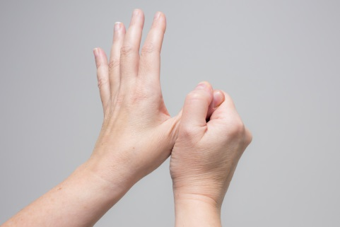  2 | 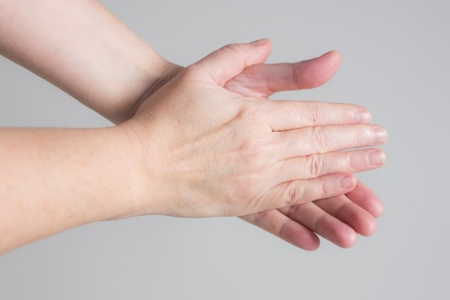  3
1. Ota reilu painallus käsihuuhdetta kuiviin käsiin (isokokoisiin käsiin 2 annosta). Hiero molempien käsien sormenpäitä pyörivin liikkein kämmenkupissa. | 2. Hiero kumpikin peukalo pyörivin liikkein. | 3. Hiero kämmeniä vastakkain, kunnes kädet ovat kuivat (vähintään 15–20 sekuntia).

- pidä kynnet lyhyinä, kynnenalustat puhtaina ja kynsinauhat siisteinä; kynsilakan käyttö ei ole sallittua
- potilastyössä ei saa käyttää sormuksia, käsikoruja, rannekelloa, aktiivisuusranneketta tms.
- käsien lävistykset, rakenne- ja geelikynnet ovat kiellettyjä
- käsihuuhde sisältää ihoa hoitavia aineita, se ei kuivata ihoa
- käytä tarvittaessa käsivoiteita
- hoida ihottumat ja kynsivallitulehdukset yhteistyössä työterveyshuollon kanssa
- käsien alueen tatuoinnit eivät saa estää käsien desinfektiota.

Pese kädet vedellä ja saippualla, kun ne ovat näkyvästi likaiset.

